**Буллинг** (от англ. вulling – запугивание. травля) – травля одних учеников другими. Пик буллинга приходится на 6-8 классы и заметное снижение его проявлений характерно для выпускных классов.

**Формы буллинга**

**Вербальная агрессия –** обидные клички, оскорбления, распускание слухов.

**Физическая агрессия –** избиения, тычки, шлепки, оплеухи.

**Сексуальные комментарии** и комментарии расистского толка.

**Вымогательство** личных вещей и денег.

**Изоляция,** игнорирование, бойкот.

**Скрытая,** т.е. связанная с отношениями травля – причиняется вред отношениям жертвы с друзьями и ее статусу среди сверстников, например, о ней распространяются слухи, ее изгоняют из группы и т.п.;

**Кибертравля** – страдания жертве причиняются при помощи телефона или Интернета.

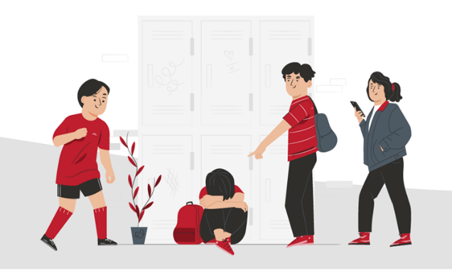

**Заподозрить буллинг можно, если:**

- ребенок отказывается или ищет любые причины, чтобы не идти в школу;

- просит отвести или забрать его из школы;

- начал воровать деньги;

- не желает обсуждать школьные проблемы.

**Агрессорами чаще всего становятся дети:**

- к которым применялась агрессия;

- склонные к доминированию;

- у которых приняты агрессивные формы поведения в семье.

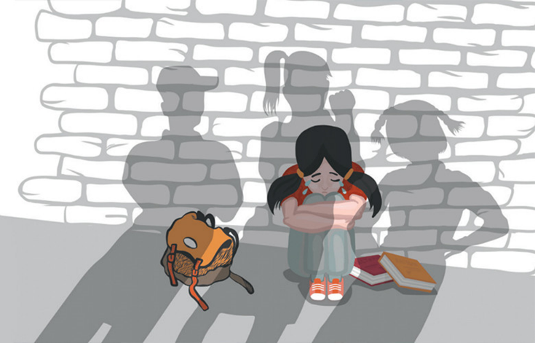

**Жертвами чаще всего становятся:**

- дети, которые чаще всего отличаются от остальных (внешностью, национальностью, уровнем достатка и пр.);

- дети, к которым применялась агрессия;

- дети неприятные в общении из-за дурных привычек (неряшливые);

- дети, вызывающие активную неприязнь взрослого.

**Первичные рекомендации родителям:**

***Находите время для своего ребенка***, беседуйте с ним и старайтесь понять, как он чувствует себя в школе, с кем он общается и что думает о своих друзьях. Это позволит вам предотвратить попадание ребенка в ситуацию, в которой он станет жертвой травли или сам станет преследователем.

***Обратитесь к психологу,*** если вам потребуются более точные рекомендации о том, как помочь своему ребенку.

**ЕСЛИ ВЫ УЗНАЛИ О ТОМ, ЧТО ВАШ РЕБЕНОК СТАЛ ЖЕРТВОЙ ТРАВЛИ**

1. Помните, что травлю ничто не оправдывает!.

2. Ребенок, который стал жертвой травли, не обязательно готов об этом говорить.

3. Не принижайте значение происшедшего и воздерживайтесь от иронии, не предлагайте наобум решений и не обвиняйте. Избегайте таких фраз, как «Ничего страшного, справишься, пустяки!», «Ты уже не такой маленький, чтобы самому с этим не справиться!», «Ну и не общайся с ними!», «Не будь маменькиным сынком!» и т.п.

4. Только сам ребенок может оценить, чувствует ли он себя хорошо и в безопасности или что чье-то поведение несет для него угрозу. Событие, маловажное с точки зрения родителя, может казаться ребенку непреодолимо тяжелым переживанием.

5. Ответственность за случаи травли несут не только школа и учителя.

6. Занимаясь проблемой травли, осознавайте страх ребенка.

7. У всех есть право и обязанность незамедлительно остановить травлю.

8. Учитывайте возможность того, что ребенок не рассказал о травле учителю, что он не рассказывает вам все или искажает детали.

**Что делать?**

*Если вы заметили в поведении своего ребенка признаки того, что он стал жертвой травли (замкнутость, страх перед школой, отсутствие друзей, злость на все и всех, следы физического насилия и т.д.), то:*

1. Не теряйте спокойствия и продумайте, как провести с ребенком беседу на эту тему.

2. Поговорите с ребенком и расскажите ему, что вы заметили. Скажите, что вы беспокоитесь о нем и хотите помочь.

3. Пообещайте ребенку, что не станете его ругать, если он вам все расскажет.

4. Обсудите с ребенком следующие шаги для прекращения травли Ребенок должен быть уверен, что вы не станете предпринимать никаких шагов для прекращения травли за его спиной.

5. Обратитесь в школу и выясните, что вы могли бы совместно предпринять для прекращениятравли.

6. Оцените достаточность своих знаний и навыков для того, чтобы справиться с ситуацией. При необходимости, найдите специалистов, которые смогут вам помочь (например, обратитесь к психологу в школе).

ОТРИЦАНИЕ ИЛИ ПРИНИЖЕНИЕ ЗНАЧЕНИЯ ТРАВЛИ НЕ ПОМОГАЕТ РЕБЕНКУ. ПОДДЕРЖКА САМОУ-ВЕРЕННОСТИ У ЖЕРТВЫ ТРАВЛИ САМА ПО СЕБЕ ТАКЖЕ МОЖЕТ ОКАЗАТЬСЯ НЕДОСТАТОЧНОЙ.

**ТЕРРИТОРИАЛЬНАЯ ПСИХОЛОГО-МЕДИКО-ПЕДАГОГИЧЕСКАЯ КОМИССИЯ (ТПМПК) г. Слободского**

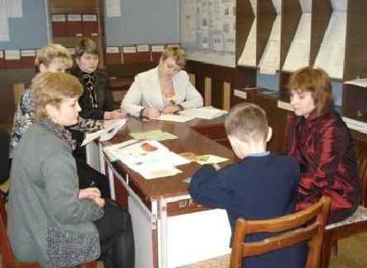

**Адрес: 613150 г. Слободской,**

**ул. Школьная, 3**

**телефон: 8 (8332) 25-47-46**

**Email:** [**tpmpk.slobodskoy@yandex.ru**](mailto:tpmpk.slobodskoy@yandex.ru)

**Дни обследования детей:**

**Вторник: 9.00 – 14.30**

**Четверг: 12.00 – 14.30**

**Пятница: 9.00 – 11.00**

**Специалисты ТПМПК**

**г. Слободского оказывают консультативную помощь родителям (ЗП), педагогам по вопросам воспитания, обучения и коррекции нарушений**

**развития детей с ОВЗ.**

**ТЕРРИТОРИАЛЬНАЯ ПСИХОЛОГО-МЕДИКО-ПЕДАГОГИЧЕСКАЯ КОМИССИЯ**

**(ТПМПК) г. Слободского**

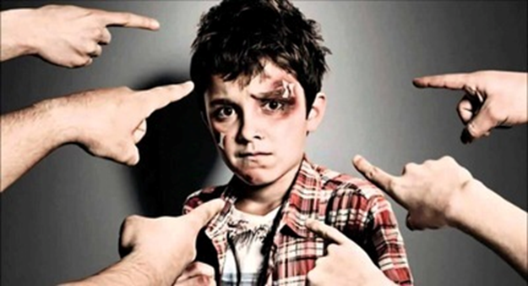

***Памятка для родителей***

**«Буллинг в детском коллективе»**

2024 год